桃園縣立草漯國民中學103學年度
國家防災日--校園防災演練組織與分工

指揮官〈校長〉
搶救組
通報組
避難引導組
安全防護組
緊急救護組
副指揮官(訓導主任)

圖一：校園災害防救應變組織架構圖

圖二 桃園縣立草漯國民中學逃生避難緊急疏散路徑圖

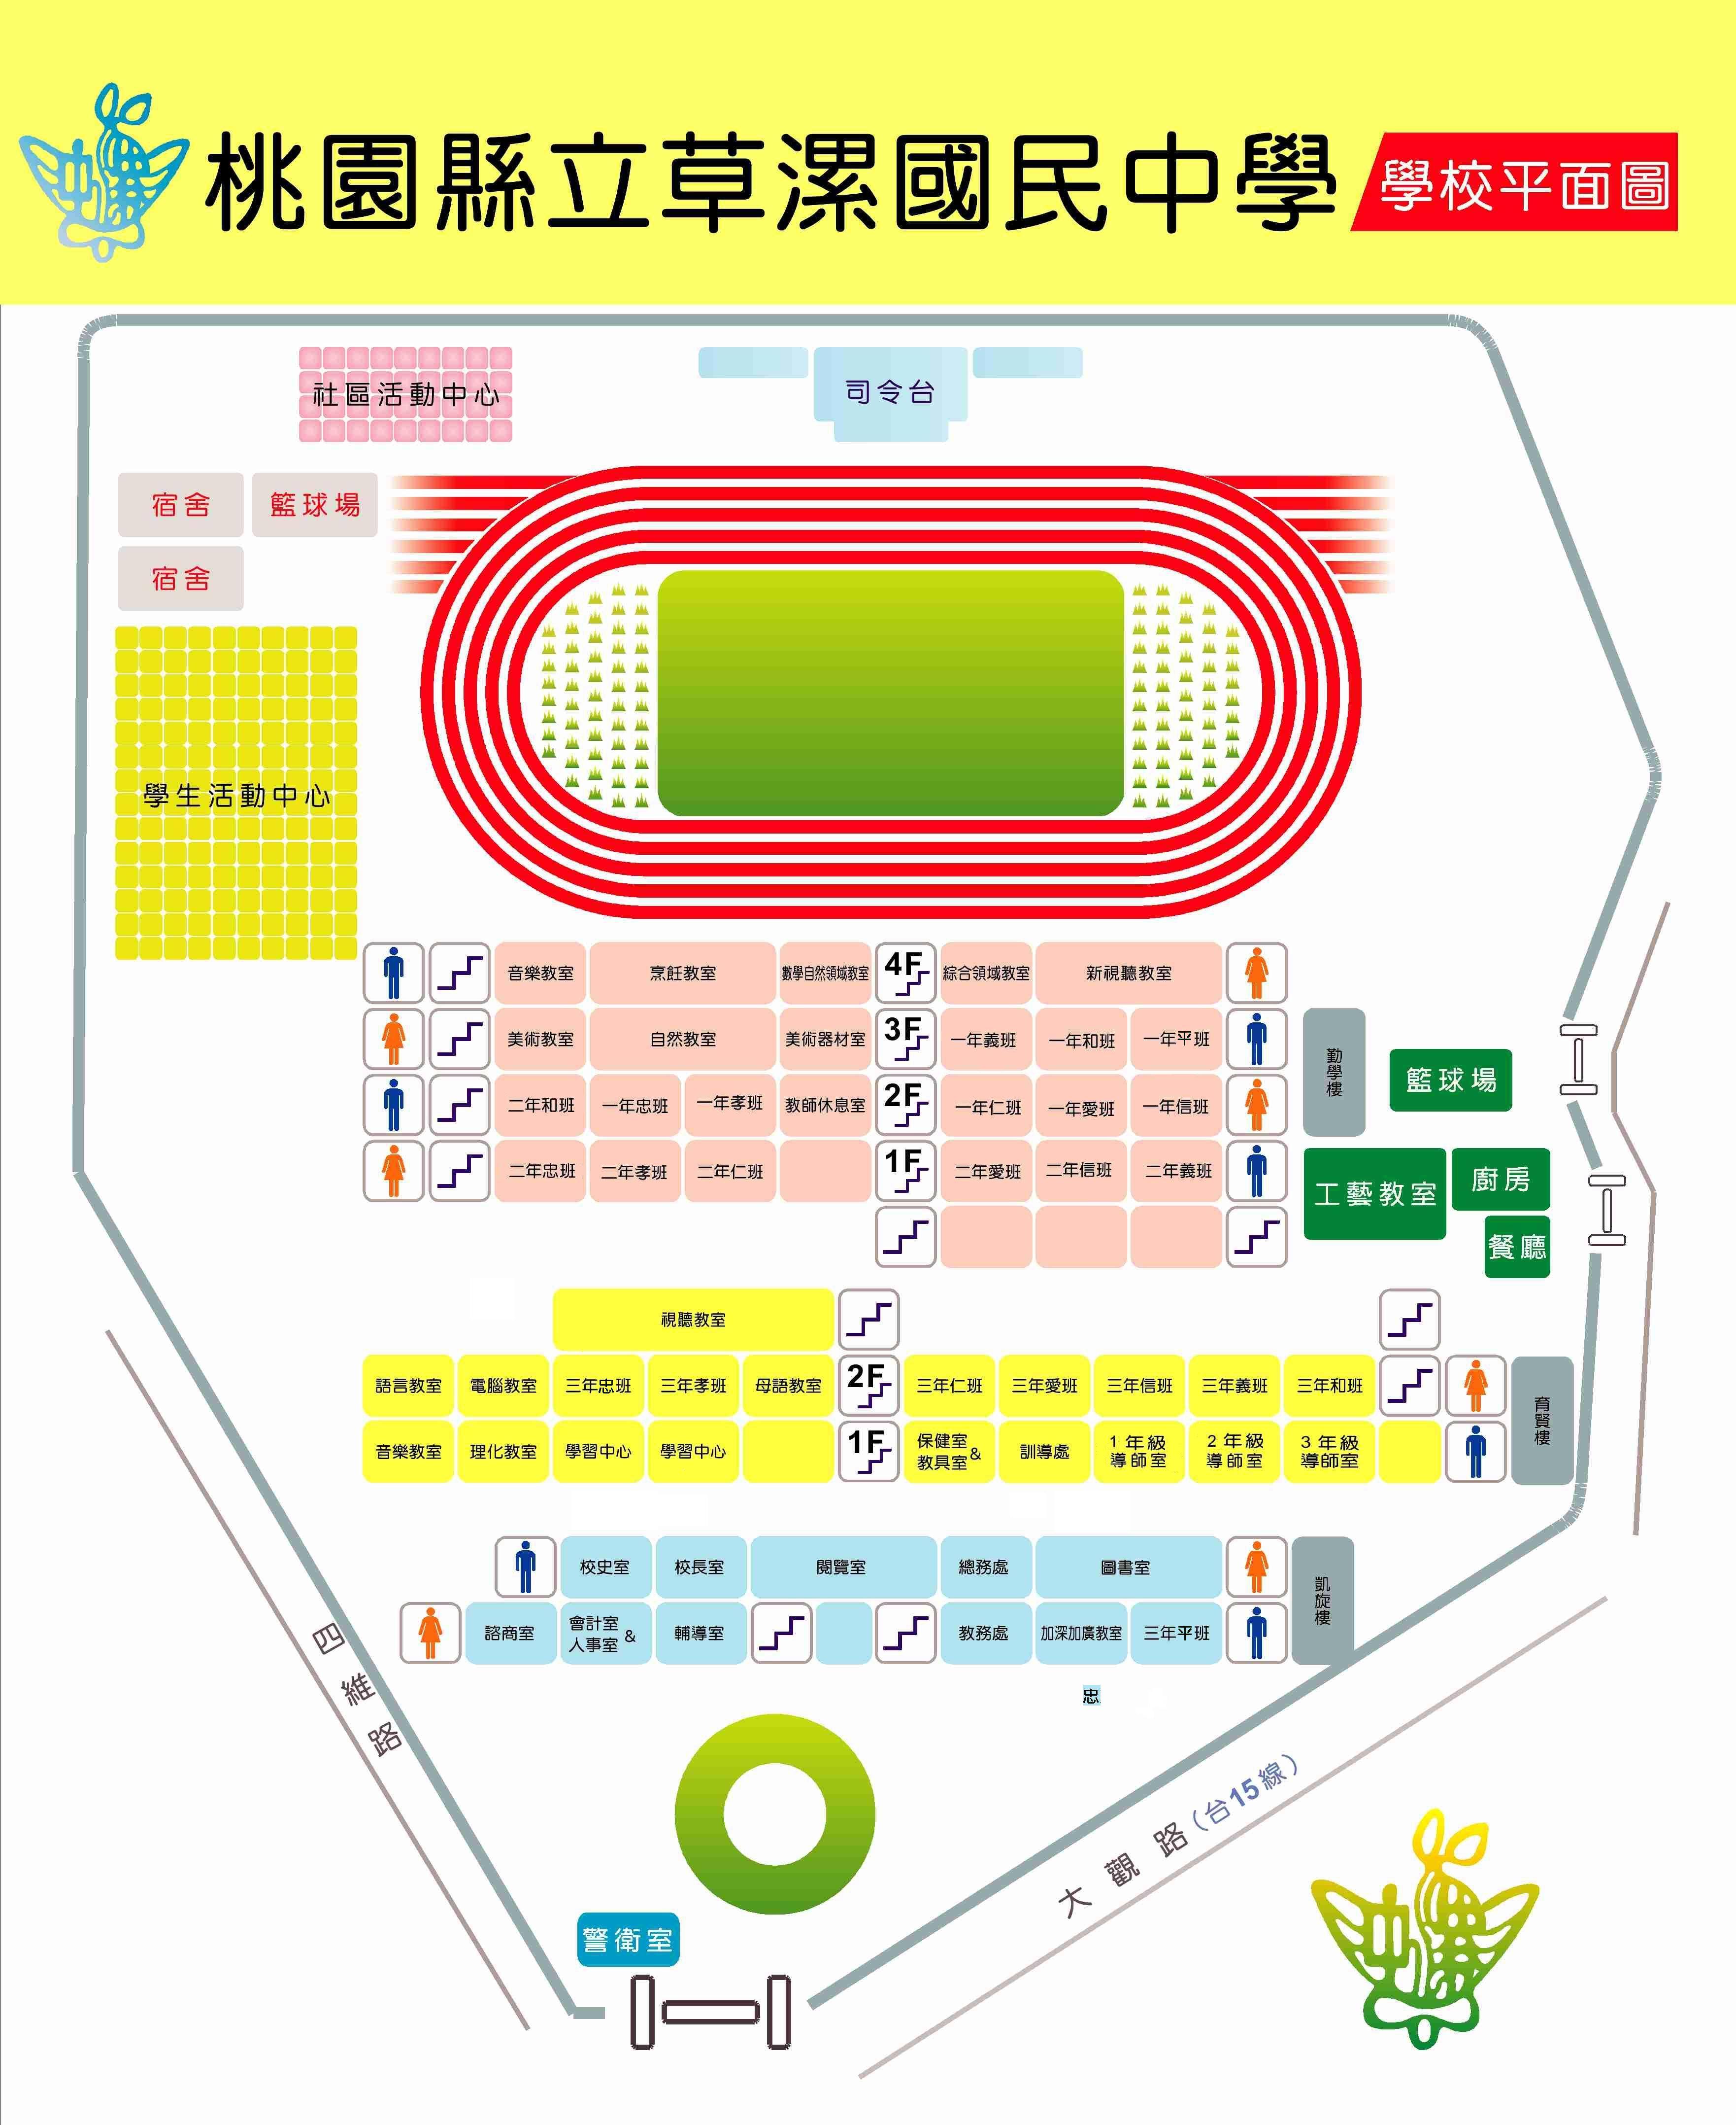
疏散集合點
(司令台)
緊急應變中心
臨時避難所
308
203
204
205
206
208
202
3導
1導
2導
201
3年級
2年級
1年級
207
避難引導組
安全防護組
警戒隊
緊急救護組
搜救隊
黃
教
月
慧
307
301
302
303
304
305
306
309
101
102
103
104
105
106
107
109
108
芳
宜
映
凱
文琪
煜植
靠近操場的樓梯
靠近風雨走廊樓梯
圖示說明：
救護站 | 疏散方向 | 臨時避難所 | 緊急應變中心 | 疏散集合點 | 樓梯
 |  | 臨時避難所 | 緊急應變中心 | 疏散集合點點合合

表ㄧ 桃園縣立草漯國民中學校園災害防救應變組織分工表
編組及負責人員 | 負責工作
指揮官  校長：劉秀滿 | 1.負責指揮、督導、協調。 (地點:學校緊急應變中心，即司令台)  2.依情況調動各組織間相互支援。
副指揮官  訓導主任：吳淑禎 | 1.平常擬定緊急疏散防災地圖(疏散路線和集合地點)。  2.地點:學校緊急應變中心，即司令台。
搶救組長：吳淑禎  滅火隊：許哲瑋、替代役先生  搜救隊：周蘭芳、李浩文  陳嘉卿、葉美雲 | 1.受災學校教職員生之搶救及搜救。  2.清除障礙物協助逃生。  3.強制疏散不願避難之學校教職員生。  4.滅火隊:協助將2具滅火器帶至司令台左邊草地。  5.搜救隊:幫忙初步包紮傷患，隨行受傷人員到「緊急救護站」。
通報組長:林育玫  資訊隊：邱煜植、徐文琪  通聯隊：蔡政芳、劉宜玫  許凱斐、陳映臻 | 1.通報縣市教育主管單位(教育局處)及教育部校園安全暨災害防救通報處理中心已疏散人數、收容地點、災情等。  2.負責蒐集、評估、傳播和使用有關於災害、資源與狀況發展的資訊 。  3.通報地方救災、治安、醫療等單位，並請求支援。  4.惠請資訊隊協助演練拍攝事宜:  文琪先生: 拍攝地點--司令台前跑道上錄影(學生行動與其他防災組)。  煜植先生：拍攝地點--勤學樓跑道上拍學生避難行動。  蔡政芳組長、劉宜玫老師:請於工藝教室外走道上協助學生疏散避難。  映臻、凱斐老師:於導辦前(育賢樓草地)協助導引疏散學生；隨學生疏散至勤  學樓前操場。
避難引導組長： 黃正  疏散引導隊：  教學組長、謝秋月、于嘉慧、黃進財  呂建錝、吳姵蓉、黃昇平  翁伃嫺、陳淑青、許鶴懷  周聖迪、黃雅羚、王冠傑  楊登凱、洪瑞聰、林昕昀  鄭依苓、張雅婷、魏貽舒  余秀卿、郭慧旗、賴學彥  蔡滿庭、江文馨、何嘉雯  余日馨、戴筱玲、蔣世棠  廖御婷、葉存峰 | 1.災時協助教職員工生緊急疏散及安置。  2.在疏散集合地點設置服務台，提供協助與諮詢。  3.協助避難至學校知民眾之應急所需。  4.導引學生有效迅速避難。  5.謝秋月組長、于嘉慧組長：  (育賢樓)音樂教室外面車道，持擴音器協助疏散學生。  6.教學組長、黃先生:  (勤學樓穿堂外跑道上)持哨子協助學生疏散。  7.班導隨班協助班級疏散。
安全防護組長：魏旺平  後勤補給隊：姜嬌榮、張月英  李秀娥  警戒隊：江月燕、楊惠菁、  劉啟航 | 1.負責統一對外發言。  2.通報中心受災情形、目前處置狀況等。協助發放生活物資、糧食及飲水。  3.各項救災物資之登記、造冊、保管及分配。  4.協助設置警戒標誌及交通管制。  5.維護學校及避難收容場所之安全。  6.防救災設施操作。  7.安全防護組、後勤補給隊：面對升旗臺左側。
緊急救護組：熊蓉莉  醫護隊：謝采津、楊宗達  鄭如潔、張書郡  邱怡陵 | 1.設立急救站  2.基本急救、重傷患就醫護送。  3.安撫及心理諮商。  4.平常急救常識宣導。  5.地點在緊急救護站(活動中心靠籃球場門口外側草地)，請協助  傷患救治。  6.向學校護理師商借擔架、急救箱。
志工服務隊：  邀請家長會長、學生家長、愛心志工加入防災演練 | 結合社區力量，加強全民防災概念。
附件1
學校地震避難掩護應變參考程序
參考資料來源：內政部、教育部
情境：搖晃劇烈、站立不穩，行動困難，幾乎所有學生會感到驚嚇恐慌、高處物品掉落，傢俱、書櫃移位、搖晃，甚或翻倒。
一、學生在教室或其他室內：(如圖書館、社團教室、福利社、餐廳等)
(一)保持冷靜，立即就地避難。
1.就地避難的最重要原則就是保護頭部及身體，避難的地點優先選擇如下：
(1)桌子下。
(2)柱子旁。
(3)水泥牆壁邊。
2.避免選擇之地點：
(1)窗戶旁。
(2)電燈、吊扇、投影機下。
(3)未經固定的書櫃、掃地櫃、電視、蒸便當箱、冰箱或飲水機旁或貨物櫃旁(下)。
(4)建物橫樑、黑板、公布欄下。
3.躲在桌下時，應以雙手握住桌腳，如此當地震發生時，可隨地面移動，並形成屏障防護電燈、吊扇或天花板、水泥碎片等掉落的傷害。
4.地震避難掩護三要領：蹲下、找掩護、抓住桌腳，直到地震結束。
(二)當地震稍歇時，應聽從師長指示，依平時規劃之緊急避難疏散路線，進行避難疏散。注意事項如下：
1.可以用頭套、較輕的書包、補習袋或書本保護頭部，並依規劃路線避難。
2.遵守不語、不跑、不推等「三不原則」。喧嘩、跑步，易引起慌亂、推擠，或造成意外，災時需冷靜應變，才能有效疏散。
3.避難疏散路線規劃，應避開修建中或老舊的建物或走廊，並考量學生同時疏散流量，使疏散動線順暢，另外要特別協助低年級及身障學生之避難疏散。
(三) 抵達操場（或其他安全疏散地點）後，各班導師應確實點名，確保每位同學皆已至安全地點，並安撫學生情緒。
※特別注意事項：
(一)低年級學生或學習中心學生應由專人引導或由鄰近老師負責帶領。
(二)在實驗室、實驗工廠或廚房，應立即保護頭頸部並關閉火源、電源，儘速打開大門進行疏散避難。
(三)在游泳池應即離開泳池上岸躲在柱子旁或水泥牆壁邊，避開燈具、窗戶等，等搖晃停止後再行疏散避難。
(四)如在大型體育館、演講廳或視聽教室，應先躲在座位下並保護頭頸部，等搖晃停止後再行疏散避難。
(五)在建築物內需以防災頭套或書包保護頭部，但當離開建築物到空曠地後，可不必再以書包保護頭部，以利行動。
三、學生在室外：
（一）保持冷靜，立即就地避難。
1.在走廊，應立即蹲下，保護頭部，並注意是否有掉落物，當地震稍歇，可行動時應立即疏散至空地，或避難疏散地點。
2.在操場，應立即蹲下，注意籃球架，當地震稍歇，可行動時應立即疏散至空地，或避難疏散地點。
3. 千萬不要觸及掉落的電線。
（二）抵達操場（或其他安全疏散地點）後，各班導師應確實點名，確保每位同學皆已至安全地點，並安撫學生情緒。

附件2
桃園縣立草漯國民中學103年度國家防災日
辦理校園防災演練程序

第一階段：地震災害發生(音效1)
- 演練項目：事故發生、察覺與就地避難
- 演練時間：2分鐘
- 參與人員：全校師生

第二階段：地震災情發生，逃生與避難引導(音效2)
- 演練項目：進行逃生疏散和避難的演練
- 演練時間：3分鐘
- 參與人員：避難引導組、副指揮官、全校師生

第三階段：地震災情發佈、學校應變組織成立
- 演練項目：發佈地震的災情、學校成立緊急應變組織
- 演練時間：5分鐘
- 參與人員：指揮官、副指揮官、搶救組、通報組、避難引導組、安全防護組、全校師生

第四階段：災害發生——緊急搜救與傷患救助
- 演練項目：作緊急搜救動作、醫療救護及運送。
- 演練時間：5分鐘
- 參與人員：指揮官、副指揮官、搶救組、通報組、避難引導組、全校師生

第五階段：避難所的開設與學生安置
- 演練項目：開設避難所，學生的安置或家長領回
- 演練時間：5分鐘
- 參與人員：指揮官、副指揮官、避難引導組、安全防護組、通報組、全校師生
第六階段：災情掌握與通報
- 演練項目：瞭解災情與向上通報
- 演練時間：5分鐘
- 參與人員：指揮官、副指揮官及通報組

附件3
桃園縣立草漯國民中學103年度辦理
國家防災日--校園防災演練腳本
時間 | 演練  項目 | 演練內容 | 演練  單位 | 主要動作 | 地點
上午  7  點45分  至  7  點47分 | ㄧ、地震災害發生 | 【情境廣播1】現在時間為103年9月17日7時45分，桃園縣雙連坡斷層發生錯動，產生6.8級之地震，觀音鄉震度6.3級，搖晃時間持續58秒。  （音效）  【各班上課老師在教室叮囑】有地震，同學們不要驚慌，以書包保護頭部，掩蔽於桌下或桌旁。○○○立刻關閉電源（是）。○○○立刻打開前門（是），○○○立刻打開後門（是）。窗戶旁的同學，離開窗邊。往隔壁走道蹲下掩蔽。  【情境廣播2】  「地震發生不可驚慌，請立即關閉水電瓦斯，並打開教室門窗，以備逃生。以書包保護頭部，就近掩蔽於桌下或桌旁。坐在窗戶旁的同學一定要遠離窗邊，往隔壁走道蹲下掩蔽。注意電燈是否掉落，櫃子是否傾倒。等待主震暫歇後再聽從老師指示，進行疏散。」 | 全校師生 | 1.關閉電源、打開教室門窗，以書包保護頭部就近掩蔽於桌下或桌旁。  2.各就防災演練位置。 | 各班教室
時間 | 演練  項目 | 演練內容 | 演練  單位 | 主要動作 | 地點
上午  7  點47分  至  7  點50分 | 二、地震災情發生，逃生與避難引導 | 【情境廣播3】各位老師及同學，剛才發生了大地震，請不要慌張，大家要持續以書包保護頭部。請導師老師在確認關閉電源後，依照緊急疏散路徑圖，引導學生避難疏散。  另外請避難引導組組員，現在分散在B棟中廊、C棟中廊左側、C棟中廊右側，持大聲公指導學生避難方向）  （＊開始避難疏散＊）  【各班上課老師叮囑】同學們用書包保護頭部，跟著老師依避難疏散路線走，注意掉落物。  【避難引導組長黃正主任】同學下樓梯不要奔跑、不要推擠，依平時演練之避難疏散路徑，到操場集合。  【情境廣播4】各班同學持續以書包保護頭部，進行避難疏散，撤離至操場。到達操場，依升旗隊形排列蹲下。  （待各班集結完畢）  【副指揮官整隊】全體起立！聽口令，各班第五位為中央伍，中央伍對準我，中央伍為準（中央伍：我為準）。向中看齊，班與班間隔1步，取好距離。向前看。  各班排頭為準，向右看齊，向前看。聽口令，坐下！  請各班導師確實清查學生人數。 | 全校師生  避難引導組  副指揮官 | 1.依平日計劃編組之避難引導組員依職責，分散在預定地點指揮人員疏散。  2.導師與避難引導組員一同協助行動不便之教職員工與學生疏散避難。  3.各班導師攜帶緊急聯絡卡(通訊錄)，至操場集結班級學生並做人數清查後回報。  4.各就防災演練位置。 | 各班教室至操場

時間 | 演練項目 | 演練內容 | 演練單位 | 主要動作 | 地點
上午  7  點50分至  7  點55分 | 三、地震災情發佈，啟動災害應變機制 | 【副指揮官廣播】：因應地震災害發生，經校長指示成立緊急應變中心，請全體教職員一分鐘內於司令台前集合。集合時依照防災任務編組，攜帶各式裝備器具。(災害應變小組人員集合後，發放對講機並測試通話。全體成員攜帶裝備器具跑步集合。）  【副指揮官淑禎】：請各組報告進駐情形。  【搶救組組長淑禎報告】：搶救組9員全員到齊、各項救難裝備器具準備就緒。報告完畢！  【通報組組長林育玫報告】：通報組5員全員到齊，各項裝備準備就緒。通訊線路暢通。報告完畢！  【避難引導組組長黃正報告】：避難引導組目前正在校園各地點，執行避難疏散警戒與人員清查事宜，詳細情形於統計後回報。  【安全防護組組長魏旺平報告】：防災物資準備就緒，報告完畢！  【副指揮官淑禎報告】：災害應變小組除避難引導組正執行避難疏散警戒任務與人員清查事宜外，其餘全員到齊，各組物資裝備準備就緒。報告完畢。  【指揮官】：各位辛苦了。  【情境廣播5】本校災害應變中心設置完畢，同時所有學生也已疏散至操場，並開始清查人數。  【避難引導組組長黃正】請各班導師確實清查人數後到緊急應變中心回報。(黃主任就位) | 指揮官  副指揮官  搶救組  通報組  避難引導組  安全防護組  全校師生 | 1.由副指揮官召集學校教職員成立緊急應變中心。  2.各組人員立即集合於操場司令台前，由組長率領組員依不同任務編組執掌（相關物資裝備一併入場）  3.搶救組長依序向副指揮官報告人員裝備準備情形。  4.副指揮官向指揮官報告災害應變小組全員到齊物資裝備準備就緒。  5.各就防災演練位置。  5.導師清點人數向避難引導組長回報。 | 操  場  司  令  台
時間 | 演練項目 | 演練內容 | 演練單位 | 主要動作 | 地點
上午  7  點  55  分  至  8  點  0  分 | 四、災害發生—緊急搜救與傷患救助 | 情境廣播6避難引導組組長正在報告學校初步災情，人員受困、受傷情形。指揮官指示各組完成各項搜救任務。  【避難引導組長黃正】：請各班導師再次清查班級人數後，到緊急應變中心回報。(約等10秒)  (101導師：一年忠班應到○○人實到○○人，102導師：…。和前番人數有異動時，請班導再向黃主任回報。)  【避難引導組長黃正報告】本日學生到校人數xxx名，經疏散避難後，清查學生人數共xxx名，其中三年愛班葉承恩同學遭掉落物砸傷，腳部與手部受到輕傷。已送往臨時醫護站包紮（小護士4人將傷患以擔架抬至緊急救護組）。  另有廚房外牆部分龜裂，其餘建物無明顯損壞。報告完畢！  【通報組長林育玫報告】通報組已將目前學校發生的現況，呈報地方災害應變中心及教育處。報告完畢！ | 指揮官  副指揮官  搶救組  通報組  避難引導組 | 1.避難引導組組長向指揮官回報災情與人員受傷、受困情形。  2.受傷學生送往醫護站  3.緊急救護組長指示搶救事宜。  4.通報組將學校所發生的現況，呈報地方災害應變中心及教育處。 | 操場司令台
時間 | 演練  項目 | 演練內容 | 演練單位 | 主要動作 | 地點
上午  8  點  0  分  至  8  點  05  分 | 五、避難所開設與學生安置 | 【情境廣播7】地震後之受傷、受困人員，已經搶救並妥善處理完畢，各項突發狀況、緊急事故也已排除。擬開設藍球場為「臨時避難所」。  (後勤隊 姜嬌榮、張月英、楊品薇、李秀娥 準備各項物資發放動作）  【避難引導組長黃正】報告副指揮官，本校師生已全數至避難場所集合，應到xxx人，實到xxx人，1名學生送至醫護站，其餘到齊。同時學生均知悉家庭團聚及聯絡的方式。  【副指揮官】：是。  【通報組長林育玫】：報告副指揮官，通報組已設立緊急聯絡站，並開始聯絡家長，辦理學生返家事宜。 | 指揮官  副指揮官  避難引導組  安全防護組  通報組  全校師生 | 1.籃球場設為「臨時避難所」，將全體師生疏散至臨時避難場所。  2.後勤補給隊各項物資發放。  3.未受傷學生集中留置、安撫，確認人數。  4.避難引導組長指導避難場所安置。  5.聯絡家長或代理人來校接回學生或通知學生相關訊息及措施。  6.統一登記後，學生交由家長陸續帶回。 | 籃球場
時間 | 演練  項目 | 演練內容 | 演練單位 | 主要動作 | 地點
上  午  8  點  05  分  至  8  點  10  分 | 六、災情的掌握及通報 | 【情境廣播8】校園災害應變中心依據受理報案及災害搶救經過實施災情彙整，持續呈報地方災害應變中心及教育處。  【通報組】（電話及網路）災情統計及救災回報：輕傷學生1名，送往臨時醫護站，由學校護士包紮處理，並聯絡家長帶回。避難疏散學生共xxx名仍在避難所等待家長，其中50名學生已由家長領回。 | 指揮官  副指揮官  通報組 | 1.校園災害應變中心依據受理報案及災害搶救經過實施災情彙整，持續呈報地方災害應變中心及教育局。  2.通報組災情統計及救災回報。 | 操場  司令台

國際防災日 防震演習籌備會議 會議紀錄

- 時間：102/09/09早上7:45
- 地點：凱旋樓2樓圖書室
- 與會人員：如簽到表
- 討論議題：如圖一、圖二、表一、表二以及附件一、二、三。
- 臨時動議

- 一孝、一仁、一愛逃生路線改由右邊樓梯下，往前面小門直接到操場。
- 文仲老師:三仁逃生路線由中央樓梯下，再沿著紅磚道逃生路線。
- 呂建錝老師:逃生路線應該要避開建築物。
- 訓育組長:其他同仁的位置蕙另外更新後一一會知，所有器具訓育組這
邊會準備。

- 散會

職 敬會 教務處 校長
輔導室
總務處
一年級級導
二年級級導
三年級級導

